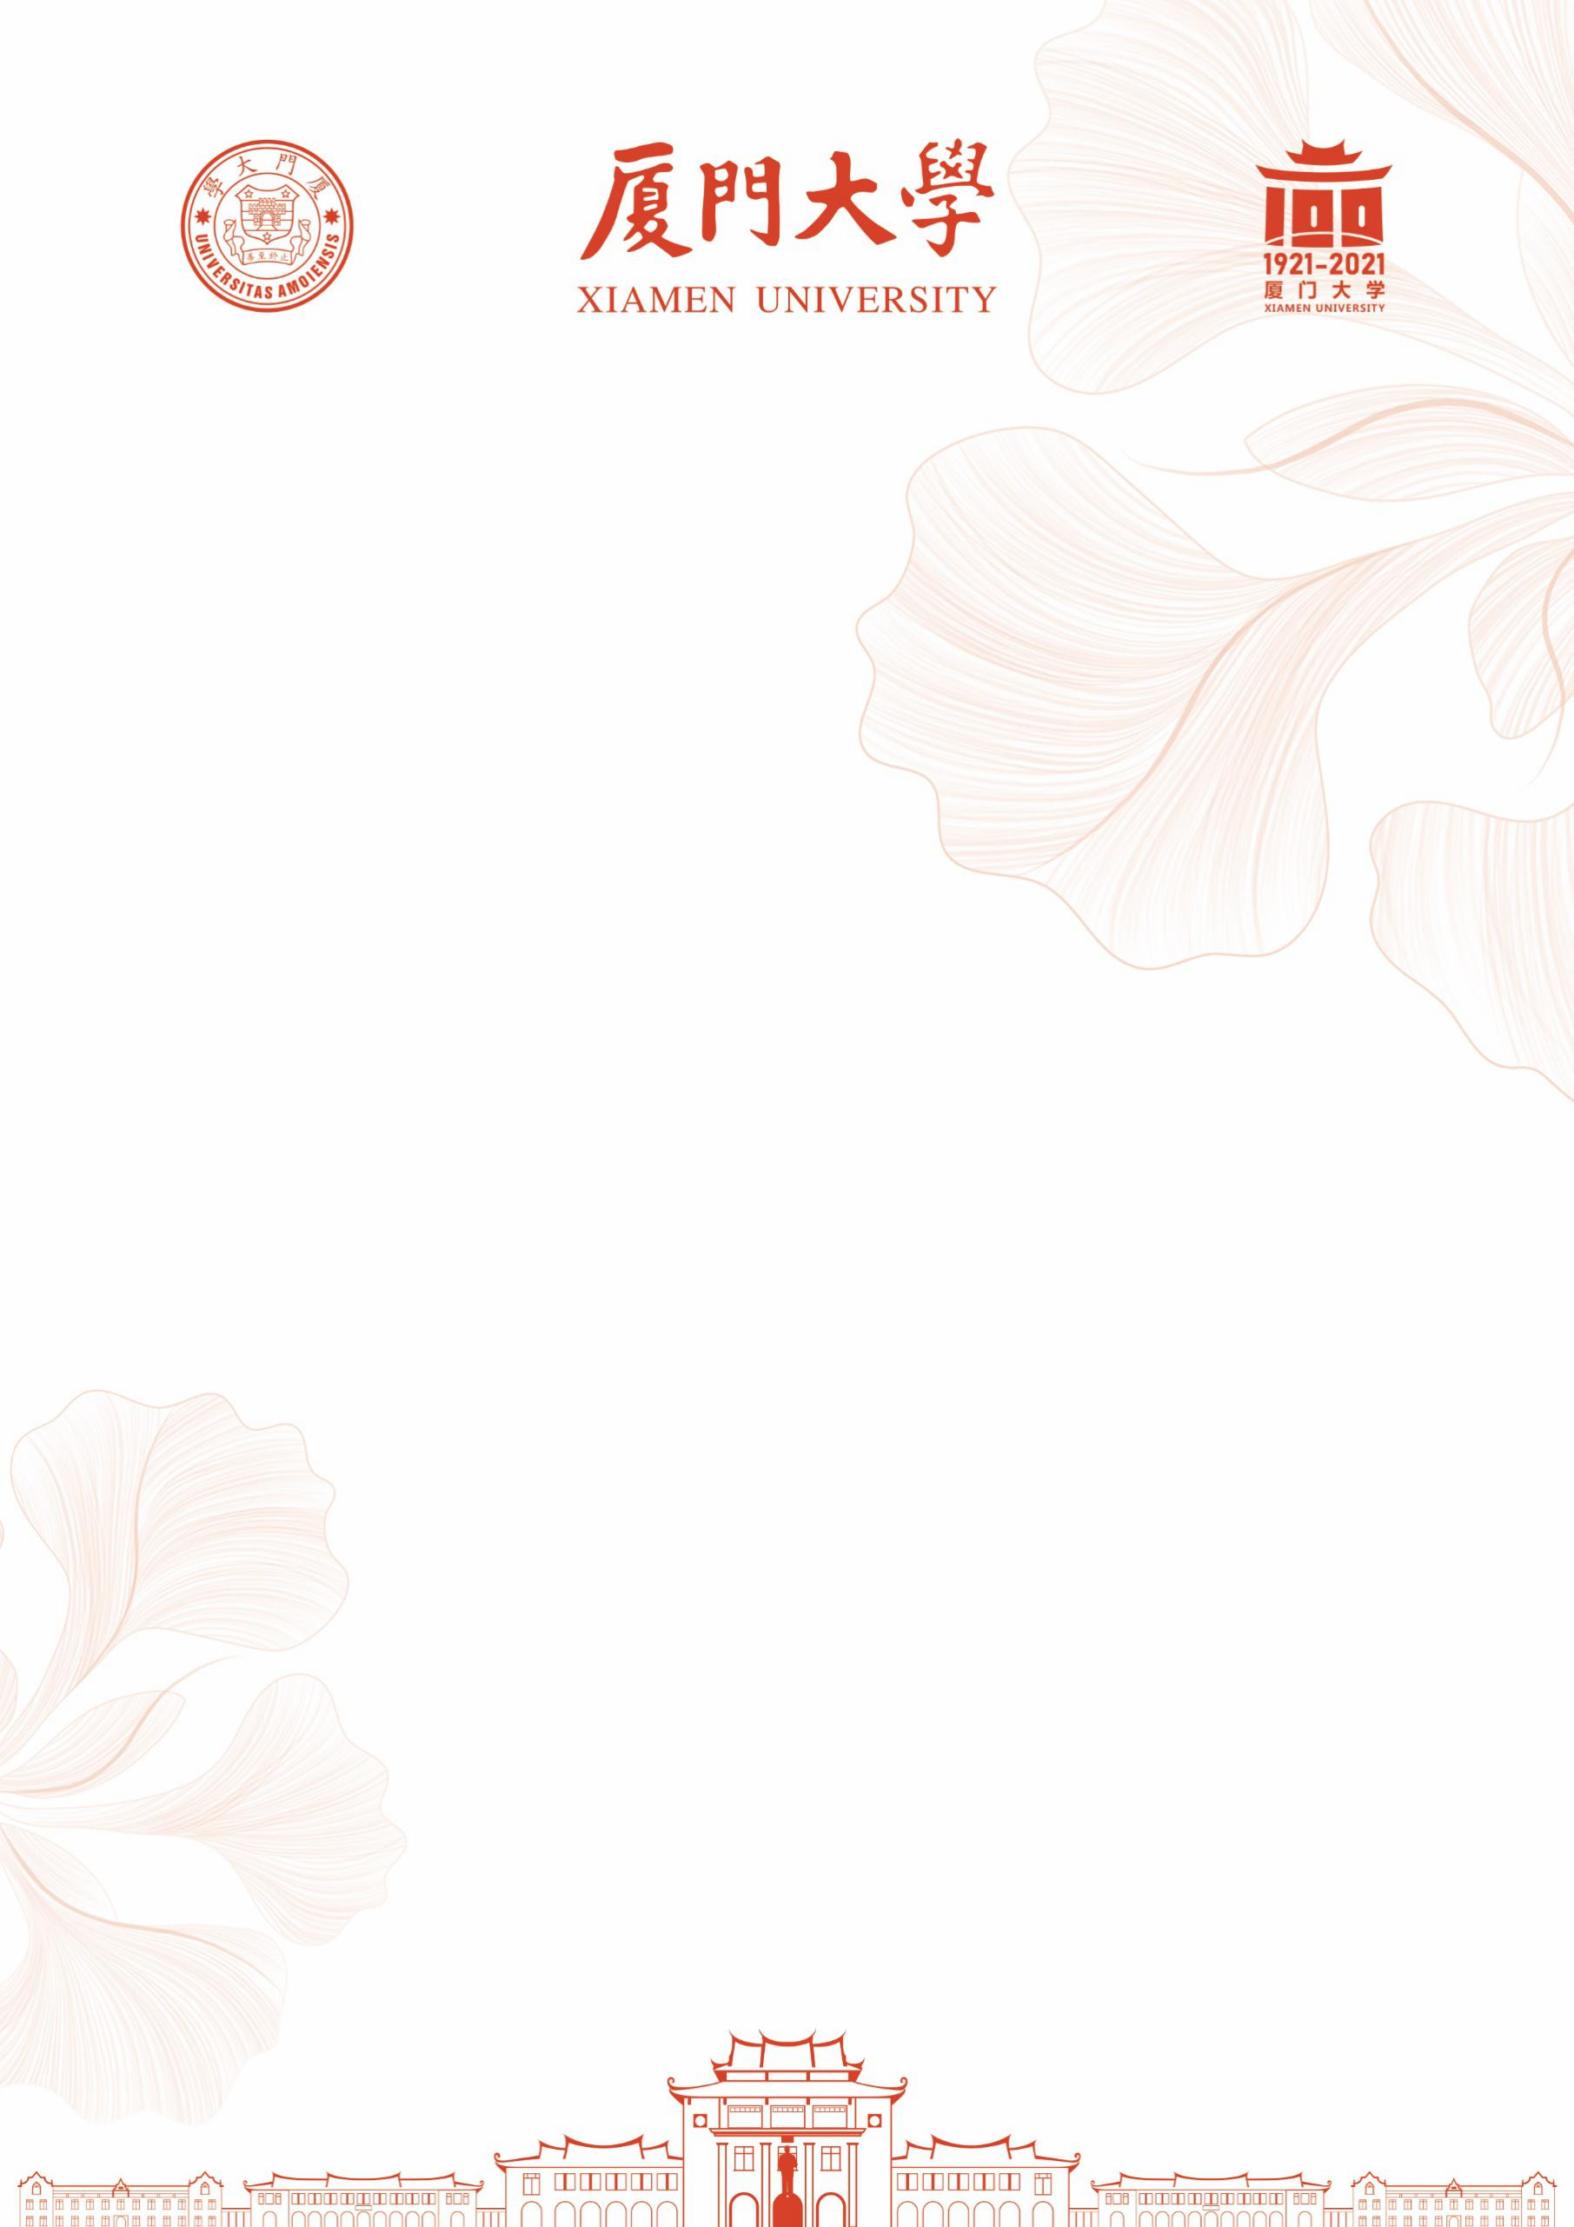

第二届南强群学青年学者论坛
回执联
姓名 |  | 单位
职务 |  | 职称
电话 |  | 邮箱
发言题目
住宿日期

